Уважаемые студенты, вам необходимо ознакомиться с процессом приготовления соусов сладких. Приготовить эти соусы. Составить отчет о проделанной работе. Форма отчета представлена ниже. Отчеты о лабораторной работе и фото соусов выслать на адрес электронной почты (RMV2707@yandex.ru) или в Вайбер преподавателя.

Лабораторная работа № Приготовление сладких соусов (соус яблочный, соус шоколадный)

ПК 2.1.Подготавливать рабочее место, оборудование, сырье, исходные материалы для приготовления горячих блюд, кулинарных изделий, закусок разнообразного ассортимента в соответствии с инструкциями и регламентами
ПК 2.4 Осуществлять приготовление, непродолжительное хранение горячих соусов разнообразного ассортимента.
У 1 – У 7; З 1 – З 5
Цель работы: научиться приготавливать сладкие соусы, научиться оценивать качество сладких соусов
Посуда и инвентарь, оборудование: электроплита, кастрюли емкостью 2,1 и 0,5 л, дуршлаги, лопатки, сито, сковороды столовые, тарелки, черпаки столовые, ложки, соусники, ножи, весы настольные.
Оснащение: Сборник рецептур блюд и кулинарных изделий, Мн., 2010г., Н.И. Дубровская «Приготовление супов и соусов». Учебник в электронном варианте, 2017, рекомендовано ФГАУ «ФИРО»; Н.И. Дубровская «Приготовление супов и соусов». Практикум в электронном варианте, 2017, рекомендовано ФГАУ «ФИРО»
Сырье: свежие яблоки, картофельный крахмал, молотая корица, лимонная кислота, сахар., молоко сгущенное цельное, какао порошок, ванилин.

Соусы сладкие и сиропы готовят из свежих, сушеных плодов и ягод, а также из повидла, джема. Подают их к крупяным биточкам, запеканкам, пудингам, блюдам из свежих плодов и ягод, кремам, мороженому и др.

Последовательность выполнения работы по приготовлению сладких соусов
- Подготовить рабочее место, продукты и посуду
- Припустить яблоки в небольшом количестве воды
- Протереть яблоки через сито
- Соединить яблочное пюре с отваром от припускания яблок
- Добавить в пюре сахар, лимонную кислоту
- Довести до кипения
- Ввести крахмал, предварительно разведенный охлажденным фруктовым отваром
- Довести яблочный соус до кипения
- Ввести молотую корицу в готовый соус
- Посыпать сахаром соус сверху, чтобы не образовалась пленка.
- Составить отчет
- Убрать рабочее место

Технологический процесс приготовления соуса яблочного: Нарезанные ломтиками яблоки с кожицей (без семенного гнезда) заливают горячей водой и варят в течение 6-8 мин (в зависимости от сорта) в закрытой посуде до готовности Затем протирают до пюреобразной консистенции, соединяют с отваром, добавляют сахар, кислоту лимонную, доводят до кипения, вводят предварительно разведенный охлажденным отваром крахмал, дают еще раз вскипеть. В готовый соус кладут корицу. Можно готовить соус без корицы.

Требования к качеству
Внешний вид соуса яблочного – однородная масса
Консистенция соуса яблочного – полужидкая, эластичная
Цвет соуса яблочного – сероватый
Вкус и запах – кисло-сладкий с ароматом входящих в состав фруктов, с ароматом корицы
Правила подачи
Яблочный соус подают к запеканкам, пудингам, блинчикам, вместе с основным блюдом полив сверху или наливают с соусник.
Сроки хранения соуса
Хранят в неокисляющиейся посуде при температуре от 0 до14 С , реализуют в течение 1 суток.
№ 1091 «Соус яблочный» 2010
Сырье | Брутто | Нетто | 3 литра соуса
Яблоки свежие | 256 | 225
Сахар | 125 | 125
Крахмал | 30 | 30
Корица молотая | 1 | 1
Кислота лимонная | 1 | 1
Вода | 800 | 800
Выход |  | 1000

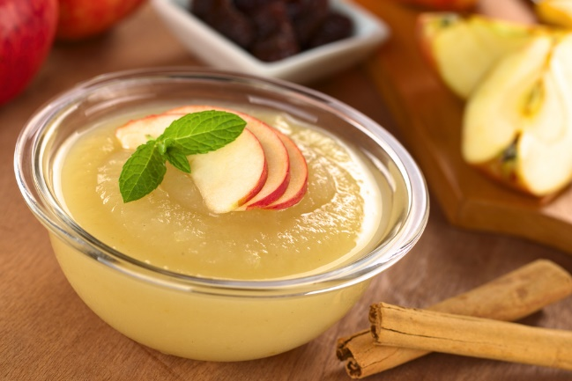
Рис. Соус яблочный

№834 «Соус шоколадный» 2009
Сырье | Брутто
Какао порошок | 100
Сахар | 200
Молоко цельное сгущенное с сахаром | 455
Ванилин | 0,15
Вода | 300
Выход | 1000

Технологический процесс приготовления соуса шоколадного: Какао смешивают с сахаром. Молоко сгущенное разводят горячей водой, нагревают до кипения и при непрерывном помешивании вливают в смесь какао с сахаром, доводят до кипения, процеживают и охлаждают В охлажденный соус вводят ванилин, растворенный в теплой воде (1:20).

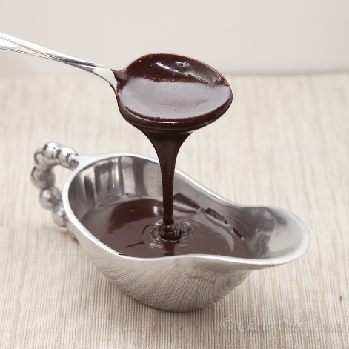

Рис. Соус шоколадный

Отчет по лабораторной работе №
Осваиваемая профессиональная компетенция: ПК 2.1, ПК 2.4
Название лабораторной работы:_____________________________________
Цель работы:_____________________________________________________
Краткое содержание работы:
1.______________________________________________________________
2.______________________________________________________________
3.______________________________________________________________

Ответить на контрольные вопросы и задания

Контрольные вопросы и задания
- Произведите расчет продуктов для приготовления 3 литров соуса яблочного. (впишите в таблицу в свободные строчки)
- Составьте технологическую схему приготовления яблочного соуса, соуса шоколадного.
- Пользуясь интернет источниками, найдите и запишите определение слову «кассия».
- Если возникли дефекты приготовленных соусов, то укажите причины возможных дефектов, пути их устранения). Заполнить таблицу:

Соус | Дефекты соуса | Причина | Способ исправления | Оценка
 |  | возникновения

Вывод:

